1. Inleiding

Vitale capaciteit is de hoeveelheid lucht die je maximaal per ademhaling kan in of uitademen.

Bij de ademhaling stroomt er lucht naar en van de [longen](http://nl.wikipedia.org/wiki/Long_(orgaan)), langs de [neus](http://nl.wikipedia.org/wiki/Neus) of [mondholte](http://nl.wikipedia.org/wiki/Mondholte), de [luchtpijp](http://nl.wikipedia.org/wiki/Luchtpijp), de [luchtpijpvertakkingen](http://nl.wikipedia.org/wiki/Luchtpijpvertakking) en de [bronchiën](http://nl.wikipedia.org/wiki/Bronchiolus) naar de [longblaasjes](http://nl.wikipedia.org/wiki/Longblaasje) waar de gasuitwisseling plaatsvindt, waarbij [zuurstof](http://nl.wikipedia.org/wiki/Dizuurstof) vanuit de [lucht](http://nl.wikipedia.org/wiki/Lucht) wordt opgenomen in

het bloed en [koolstofdioxide](http://nl.wikipedia.org/wiki/Koolstofdioxide) wordt afgegeven aan de lucht. De zuurstofarme e n koolstofdioxiderijke lucht wordt vervolgens weer uitgeademd door de neus of de mond. Door de ademhaling vindt [gaswisseling](http://nl.wikipedia.org/wiki/Gaswisseling) plaats die essentieel is voor het leven. Als deze niet plaatsvindt volgt [verstikking](http://nl.wikipedia.org/wiki/Verstikking).

De hartslag is de pompbeweging van het [hart](http://nl.wikipedia.org/wiki/Hart). In één hartslag worden achtereenvolgens de [boezems](http://nl.wikipedia.org/wiki/Hartboezem) en vervolgens [kamers](http://nl.wikipedia.org/wiki/Hart) samengetrokken door de hartspier.

Het hart is een spier, hier vindt ook verbranding plaats. Over het hart heen lopen kransaders of kransslagaders. Het hart trekt in 3 fases samen. Fase 1: Beide boezems trekken samen dan zijn de hartkleppen open en de halvemaanvormige kleppen dicht. Fase 2: Beide kamers trekken samen. De hartkleppen staan dan dicht en de halvemaanvormige kleppen open. Fase 3: De hartspier ontspant zich. De hartkleppen zijn dan open en de halvemaanvormige kleppen dicht.

Dit allemaal is de vitale capaciteit en hoe het hart, hartslag en ademhaling in zijn werk gaat. Verder in dit practicum Vitale Capaciteit verslag lees je meer over hoe en wat..

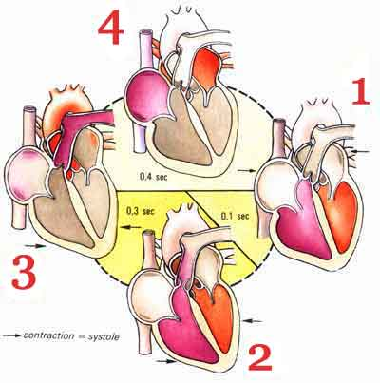 *Afbeelding 1 hartfases*

1. Probleemstelling

Wat doet je hartslag als je aan het rennen bent?

1. Hypothese

Als je rent gaat je hard sneller kloppen. Je hartslag wordt dan meer. Dat komt doordat je opeens meer gaat bewegen. Als je daarna weer gaat zitten is na een paar minuten je hartslag weer op het normale tempo.

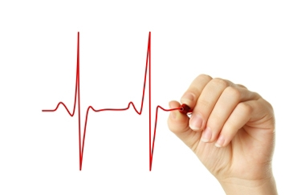

*Afbeelding 2 hartslag*

1. Materiaal:

* Spirometer
* Telefoon
* Pen
* Papier

1. Methode:

A. Meten vitale capaciteit:

* Meet je vitale capaciteit m.b.v. een spirometer (afbeelding 3)
* Spirometer: adem diep in en blaas dan alle lucht uit in het buisje van de spirometer.
* Noteer de vitale capaciteit, dit was bij ons 3,2.

B. Meten hartslag

* Meet je hartslag in rust en noteer deze, bij ons was dit 80 p/m
* Hartslag meet je als volgt:
* Meet 15 seconden je hartslag in je hals of aan je pols met je wijs-middelvinger.
* Je telt het aantal pulsen die je voelt.
* Vermenigvuldig het aantal pulsen per 15 seconden met 4.
* Je hebt nu je hartslag per minuut.

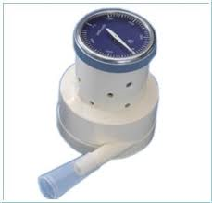

*Afbeelding 3 spirometer*

1. Resultaten

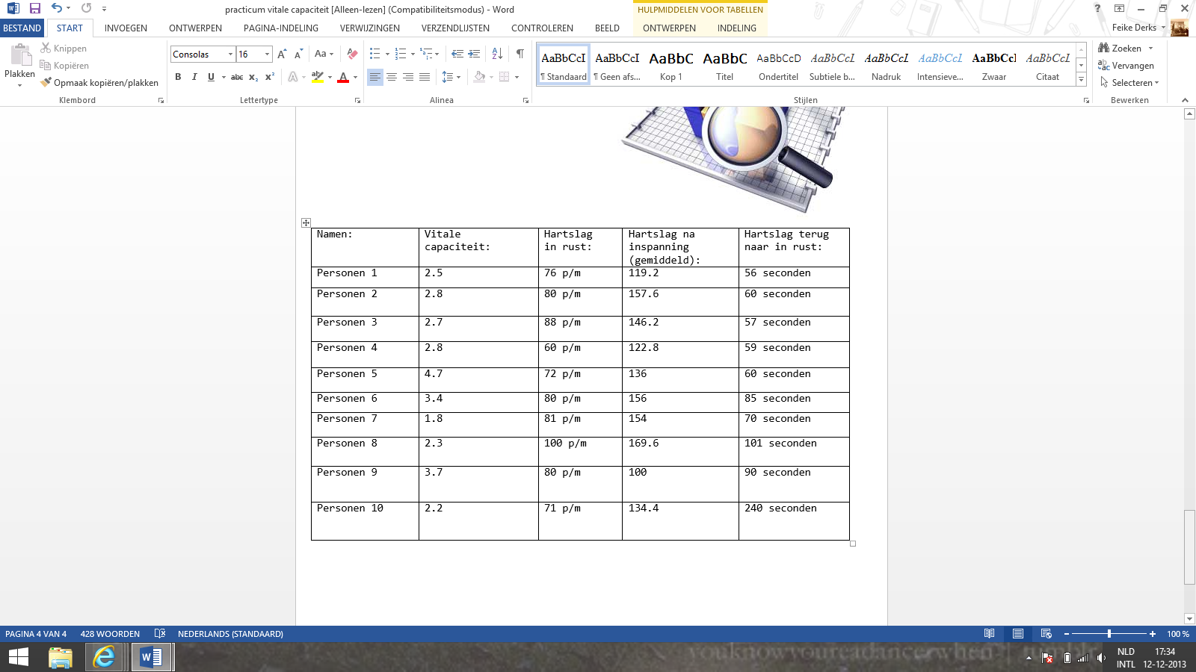

*Tabel 1 resultaten klas*

|  |  |
| --- | --- |
| Aantal keer trap op en af | Hartslag per 15 seconden |
| 1 | 148 |
| 2 | 164 |
| 3 | 180 |
| 4 | 188 |
| 5 | 176 |
| 6 | 188 |

*Tabel 2 resultaten Linda*

1. Conclusie en discussie

Onze hypothese was dat als je rent je hart sneller gaat kloppen en je hartslag meer wordt. Uit onderzoek is ook gebleken dat dit klopt. Tijdens de proef en de resultaten hiervan zijn we tot de conclusie gekomen dat hoe vaker ze rende, hoe meer de hartslag werd. Want omdat je rent, verbrand je lichaam veel, en bij verbranding heb je onder andere zuurstof nodig. Dus er moest meer zuurstof in het lichaam komen en er moest dus ook meer bloed gepompt worden zodat alle organen in het lichaam nog wel zijn portie bloed en zuurstof kreeg. Als ze dat niet krijgen raak je namelijk uitgeput (afbeelding 4) en erger nog, je kan flauwvallen. Daardoor gaat je hart sneller kloppen om ervoor te zorgen dat alles goed gaat in je lichaam tijdens beweging. Dit was meestal het geval, soms zakte de hartslag omdat ze even een rust pauze hadden (als ze de hartslag moesten meten (afbeelding 5)). Dus mede dankzij deze practicum en onze eigen ervaringen zijn wij zo achter onze hypothese gekomen.

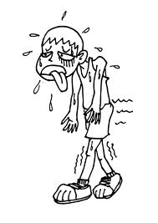 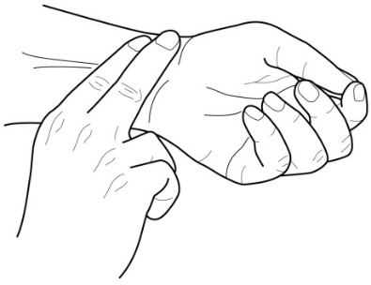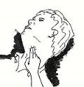

*Afbeelding 4 uitgeput Afbeelding 5 hartslag meten*

1. Literatuur

Afbeelding hartfases <https://www.google.nl/search?hl=nl&biw=1600&bih=782&site=imghp&tbm=isch&sa=1&q=orgaan+hart&oq=orgaan+hart&gs_l=img.3..0.16882.19035.0.19376.11.10.0.1.1.0.211.1154.5j4j1.10.0....0...1c.1.32.img..0.11.1155.y7OoBuzQppk#facrc=_&imgdii=psB4xufFlFismM%3A%3BqcxDIkocAWCgkM%3BpsB4xufFlFismM%3A&imgrc=psB4xufFlFismM%3A%3BE-QvZJj4U5v24M%3Bhttp%253A%252F%252Fupload.wikimedia.org%252Fwikipedia%252Fcommons%252F6%252F6f%252FHeart_systole.png%3Bhttp%253A%252F%252Fnl.wikipedia.org%252Fwiki%252FHart%3B155%3B200>

Afbeelding hartslag [http://lopendoordummies.blogspot.nl/2010/04/maximale- hartslag.html](http://lopendoordummies.blogspot.nl/2010/04/maximale-%20%20hartslag.html)

Afbeelding hartslag meten hals <https://www.google.nl/search?hl=nl&biw=1600&bih=782&site=imghp&tbm=isch&sa=1&q=hartslag+meten&oq=hartslag+meten&gs_l=img.3...0.0.1.2132.0.0.0.0.0.0.0.0..0.0....0...1c..32.img..21.0.0.ki30ZFTduYU#facrc=_&imgdii=_&imgrc=4j-0l55SHMTVPM%3A%3BICbFbQ15G1TyZM%3Bhttp%253A%252F%252Fupload.wikimedia.org%252Fwikipedia%252Fcommons%252Fthumb%252F1%252F18%252FCarotidian_pulse.jpg%252F150px-Carotidian_pulse.jpg%3Bhttp%253A%252F%252Fnl.wikibooks.org%252Fwiki%252FEHBO%252FDe_bloedsomloop_en_het_hart%3B150%3B156>

Afbeelding hartslag meten pols <https://www.google.nl/search?hl=nl&biw=1600&bih=782&site=imghp&tbm=isch&sa=1&q=hartslag+meten&oq=hartslag+meten&gs_l=img.3...0.0.1.2132.0.0.0.0.0.0.0.0..0.0....0...1c..32.img..21.0.0.ki30ZFTduYU#facrc=_&imgdii=_&imgrc=gR_Gy873cyT7BM%3A%3BcuuscPqoGlY_ZM%3Bhttp%253A%252F%252F3.bp.blogspot.com%252F_jq3moAQ0Lds%252FTLNzahclEHI%252FAAAAAAAAEvU%252FAMK6b23ae9k%252Fs1600%252Fwetenschap_geneeskunde_hartslag_pols.jpg%3Bhttp%253A%252F%252Fblog.infocaris.net%252F2010%252F10%252Fmet-de-smartphone-op-de-pols.html%3B460%3B354>

Afbeelding spirometer <https://www.google.nl/search?hl=nl&site=imghp&tbm=isch&source=hp&biw=1600&bih=782&q=spirometer&oq=spirometer&gs_l=img.3..0l3j0i24l6j0i10i24.16108.18117.0.18296.10.9.0.1.1.0.180.1189.1j8.9.0....0...1ac.1.32.img..0.10.1198.Kz_6RLhz0Vg#facrc=_&imgdii=_&imgrc=xe4B3wx3lL1d-M%3A%3Bi5VJ4kjdMPy7VM%3Bhttp%253A%252F%252Fwww.farlamedical.com%252Fimages%252Fproduct_images%252Fpopup_images%252F942_0.jpg%3Bhttp%253A%252F%252Fwww.farlamedical.com%252FSpirometer-zakmodel-II-vlg.-Buhl%3B302%3B291>

Afbeelding titelblad [https://www.google.nl/search?hl=nl&site=imghp&tbm=isch&source=hp&biw=1600&bih=782&q=hartslag&oq=hartslag&gs_l=img.3..0l10.14895.18552.0.19047.11.8.1.1.1.0.511.2800.0j1j1j4j1j1.8.0....0...1ac.1.32.img..2.9.2508.ysDvoFG4cQA#facrc=_&imgdii=NbDjXbfO-keaZM%3A%3BYu2TB1pMkas7DM%3BNbDjXbfO-keaZM%3A&imgrc=NbDjXbfO-keaZM%3A%3BEapWHcmsRwDIGM%3Bhttp%253A%252F%252Fwww.basic-fit.nl%252Ffitness-blog%252Fwp-content%252Fblogs.dir%252F3%252Ffiles%252F2012%252F09%252FMaximale-hartslag-berekenen.jpg%3Bhttp%253A%252F%252Fwww.basic-fit.nl%252Ffitness-blog%252Ffitness-basics%252Fmaximale-hartslag-berekenen-trainen-in-hartslagzones%252F%3B597%3B270](https://www.google.nl/search?hl=nl&site=imghp&tbm=isch&source=hp&biw=1600&bih=782&q=hartslag&oq=hartslag&gs_l=img.3..0l10.14895.18552.0.19047.11.8.1.1.1.0.511.2800.0j1j1j4j1j1.8.0....0...1ac.1.32.img..2.9.2508.ysDvoFG4cQA#facrc=_&imgdii=NbDjXbfO-keaZM%3A%3BYu2TB1pMkas7DM%3BNbDjXbfO-keaZM%3A&imgrc=NbDjXbfO-keaZM%3A%3BEapWHcmsRwDIGM%3Bhttp%253A%252F%252Fwww.basic-fit.nl%252Ffitness-blog%252Fwp-content%252Fblogs.dir%252F3%252Ffiles%252F2012%252F09%252FMaximale-hartslag-bereke)

Afbeelding uitgeput <https://www.google.nl/search?hl=nl&biw=1600&bih=782&site=imghp&tbm=isch&sa=1&q=uitgeput&oq=uitgeput&gs_l=img.3..0l5j0i24l5.65035.66613.0.67084.8.8.0.0.0.0.395.2128.2-6j2.8.0....0...1c.1.32.img..3.5.1164.GO9W8YUKzH0#facrc=_&imgdii=_&imgrc=uoHJxvEFPPW_tM%3A%3BxoGixhrwNgxJuM%3Bhttp%253A%252F%252Fjohn.haverkate.com%252Fwp-content%252Fuploads%252F2013%252F05%252Fuitgeput-t11838.jpg%3Bhttp%253A%252F%252Fjohn.haverkate.com%252F%253Fpage_id%253D66%2526paged%253D2%3B531%3B750>

Handboek Biologie voor jou leerjaar 2 HAVO/VWO